รายงานการปฏิบัติราชการ
ประจำเดือน มีนาคม ๒๕๖7
ประจำปีงบประมาณ พ.ศ. 256๗
สถานีตำรวจภูธรบ้านหนองพลับ
จังหวัดประจวบคีรีขันธ์

๑.งานสืบสวน

1.1 ผลการจับกุมยาเสพติด จำนวน 6 ราย 6 คน ของกลาง ยาบ้า จำนวน 194 เม็ด
- จำหน่าย จำนวน 1 ราย 1 คน
- ครอบครองยาเสพติด จำนวน 5 ราย 5 คน

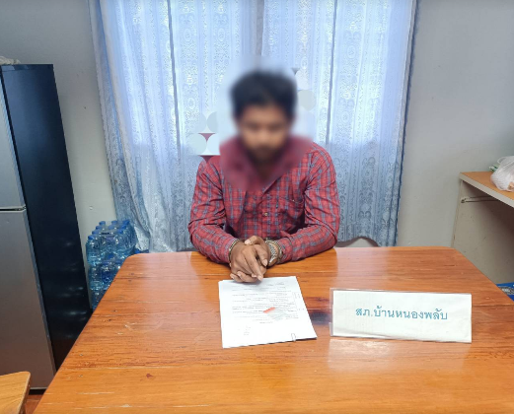
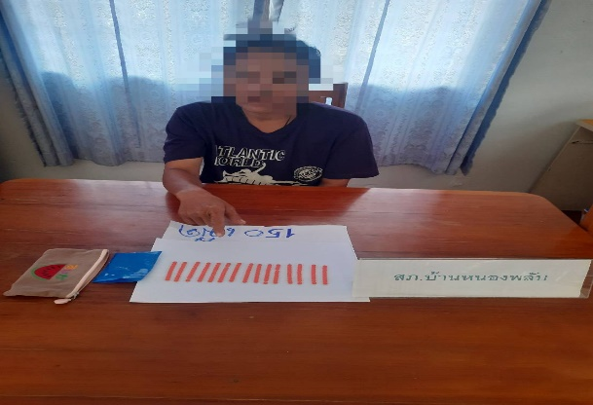

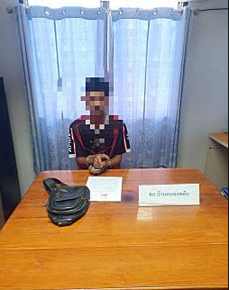
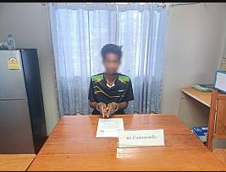

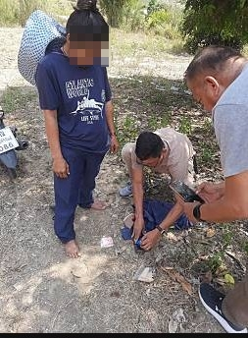

เมื่อวันที่ 18 มี.ค. 67 ชุดสืบสวนได้จับกุม น.ส. สุรีย์ สงสัย ในพื้นที่ ต.บึงนคร อ.หัวหิน จ.ประจวบคีรีขันธ์ พร้อมของกลางยาบ้า จำนวน 150 เม็ด

เมื่อวันที่ 18 มี.ค. 67 ชุดสืบสวนได้จับกุม น.ส. สุรีย์ สงสัย ในพื้นที่ ต.บึงนคร อ.หัวหิน จ.ประจวบคีรีขันธ์ พร้อมของกลางยาบ้า จำนวน 150 เม็ด

1.2 ปิดล้อมตรวจค้นเป้าหมายยาเสพติด

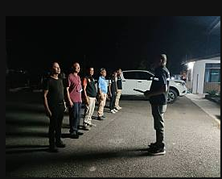
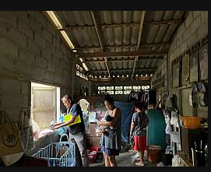

1.3 ผลการจับกุมอาวุธปืน จำนวน 2 ราย 2 คน

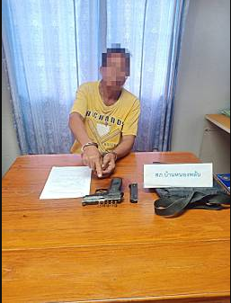
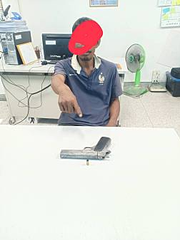

1.4 จับกุมบุคคลตามหมายจับ จำนวน 1 ราย 1 คน
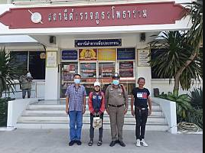

เมื่อวันที่ 7 มีนาคม 2567 เจ้าหน้าที่ตำรวจชุดสืบสวน สภ.บ้านหนองพลับ ร่วมกับ สภ.โพธาราม จับกุมตัว น.ส.กรรณิการ์ ดุสิต ผู้ต้องหาตามหมายจับ ศาลจังหวัดหัวหิน ที่ 174/66 กระทำผิดฐาน ร่วมกันฉ้อโกง นำเข้าระบบคอมพิวเตอร์ซึ่งข้อมูลคอมพิวเตอร์ที่บิดเบือนหรือปลอมอันเป็นเท็จ

๒.งานสอบสวน

2.1 ตรวจสอบที่เกิดเหตุ ณ. วันที่ 1 มี.ค. 67 - 31 มี.ค. 67 จำนวน ๗ ครั้ง
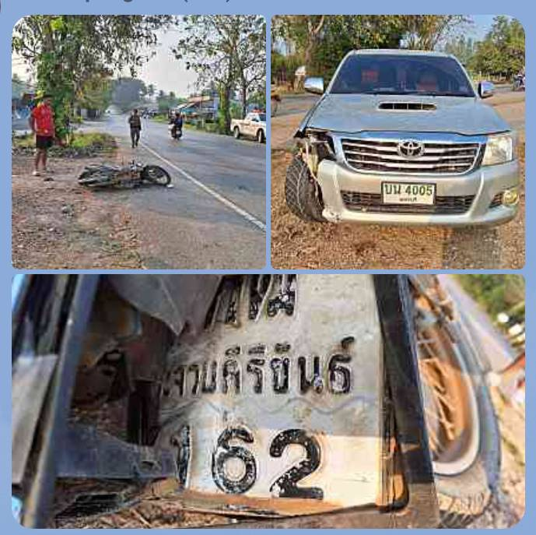
วันที่ 3 ม.ค. 67 เวลา 07.31 น. ร.ต.อ.สมมาศ พึ่งเจาะ รอง สว.
(สอบสวน) สภ.บ้านหนองพลับ พนักงานสอบสวนเวร ได้รับแจ้งว่าเกิดอุบัติเหตุรถจักยานยนต์กับรถยนต์ จึงได้ออกไปตรวจดูสถานที่เหตุเกิดบริเวณเลยสามแยกป่าละอูไปทางป่าเด็ง 300 ม. โดยได้ตรวจสอบสภาพของสถานที่เกิดเหตุ ร่องรอยหลักฐาน ถ่ายรูปสถานที่เกิดเหตุ พร้อมทั้งรวบรวมพยานหลักฐาน เพื่อดำเนินการตามกฎหมายต่อไป

วันที่ 5 ม.ค. 67 เวลา ๑๗.๑0 น. พ.ต.ท.นฤปนาถ อัษศดิณย์เดชา สว. (สอบสวน) สภ.บ้านหนองพลับ พนักงานสอบสวนเวร ได้รับแจ้งเหตุว่าเกิดอุบัติเหตุรถยนต์ชนกับรถจักรยานยนต์ จึงได้ออกไปตรวจดูสถานที่เกิดเหตุบริเวณหน้า รร.โรตารี่ โดยได้ตรวจสอบสภาพของสถานที่เกิดเหตุ ร่องรอยหลักฐาน ถ่ายรูปสถานที่เกิดเหตุ พร้อมทั้งรวบรวมพยานหลักฐาน เพื่อดำเนินการตามกฎหมายต่อไป
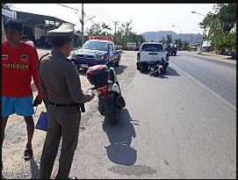
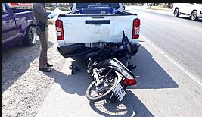

วันที่ ๑3 มี.ค. 67 เวลา 13.๐0 น. ร.ต.อ.สมโภช พรายงาม รอง สว. (สอบสวน) สภ.บ้านหนองพลับ พนักงานสอบสวนเวร ได้รับแจ้งเหตุลักทรัพย์ จึงได้ออกไปตรวจดูสถานที่เกิดเหตุบริเวณ ม.5 ต.ห้วยฯ โดยได้ตรวจสอบสภาพของสถานที่เกิดเหตุ ร่องรอยหลักฐาน ถ่ายรูปสถานที่เกิดเหตุ พร้อมทั้งรวบรวมพยานหลักฐานเพื่อหาตัวผู้กระทำความผิดมาดำเนินคดีตามกฏหมายต่อไป
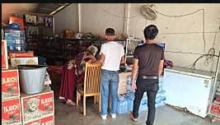
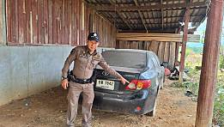

วันที่ 23 มี.ค. 67 เวลา 15.40 น. ร.ต.อ.สมมาศ พึ่งเจาะ รอง สว. (สอบสวน) สภ.บ้านหนองพลับ พนักงานสอบสวนเวร ได้รับแจ้งเหตุรถจักยานยนต์ล้มเอง จึงได้ออกไปตรวจดูสถานที่เกิดเหตุบริเวณทางเข้าวัดถ้ำไก่หล่น โดยได้ตรวจสอบสภาพของสถานที่เกิดเหตุ ร่องรอยหลักฐาน ถ่ายรูปสถานที่เกิดเหตุ พร้อมทั้งรวบรวมพยานหลักฐาน เพื่อดำเนินการตามกฎหมายต่อไป
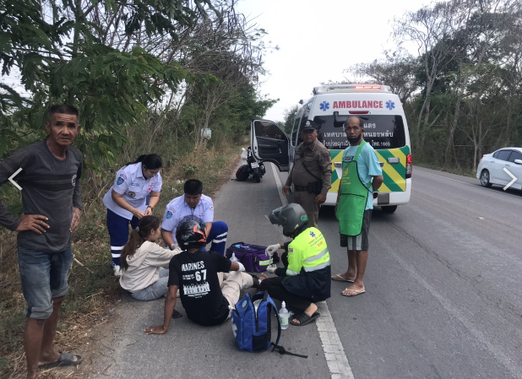
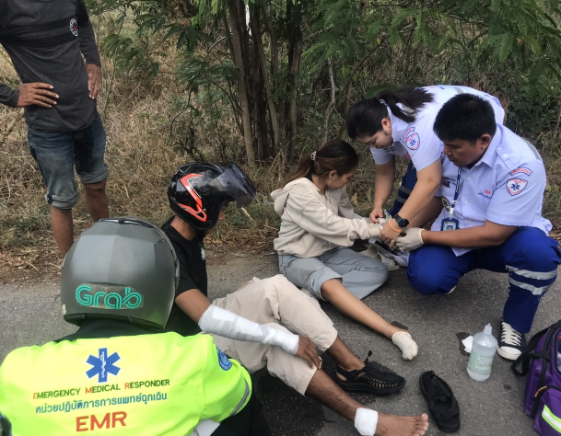

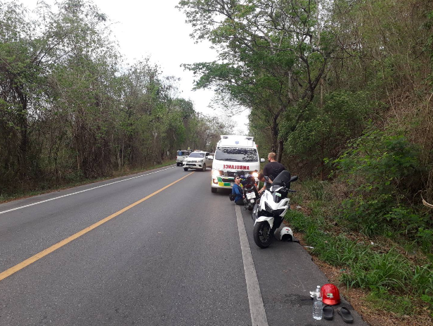
วันที่ 25 มี.ค. ๖๗ เวลา ๑6.๓0 น. ร.ต.อ.สมโภช พรายงาม สว. (สอบสวน) สภ.บ้านหนองพลับ พนักงานสอบสวนเวร ได้รับแจ้งเหตุจักรยานยนต์ล้มเอง จึงได้ออกไปตรวจดูสถานที่เกิดเหตุบริเวณ บริเวณตีนเขาศาลตายาย ทางขึ้นป่าละอู โดยได้ตรวจสอบสภาพของสถานที่เกิดเหตุ ร่องรอยหลักฐาน ถ่ายรูปสถานที่เกิดเหตุ พร้อมทั้งรวบรวมพยานหลักฐาน เพื่อดำเนินการตามกฎหมายต่อไป ต่อไป
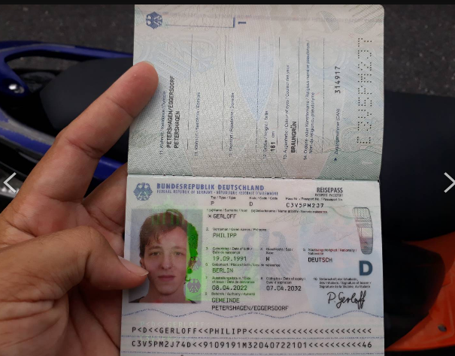

๒.๒ ช่วงวันที่ 1 ม.ค. 67 – ๓๑ ม.ค. 67 พนักงานสอบสวน ได้รับแจ้งความร้องทุกข์ จำนวน ๑2 เรื่อง ซึ่งอยู่ระหว่างดำเนินการ
2.๓ ช่วงวันที่ 1 ม.ค. 67 – ๓๑ ม.ค. 67 พนักงานสอบสวนได้รับสำนวนคดีอาญาไว้ทำการสอบสวน ๑2 คดี สอบสวนเสร็จสิ้นแล้ว 8 คดี

2.๔ สรุป ผลคดีในระบบ CRIME
สถิติ คดีอาญา 4 กลุ่ม ประจำเดือน มีนาคม ปี 2567

.
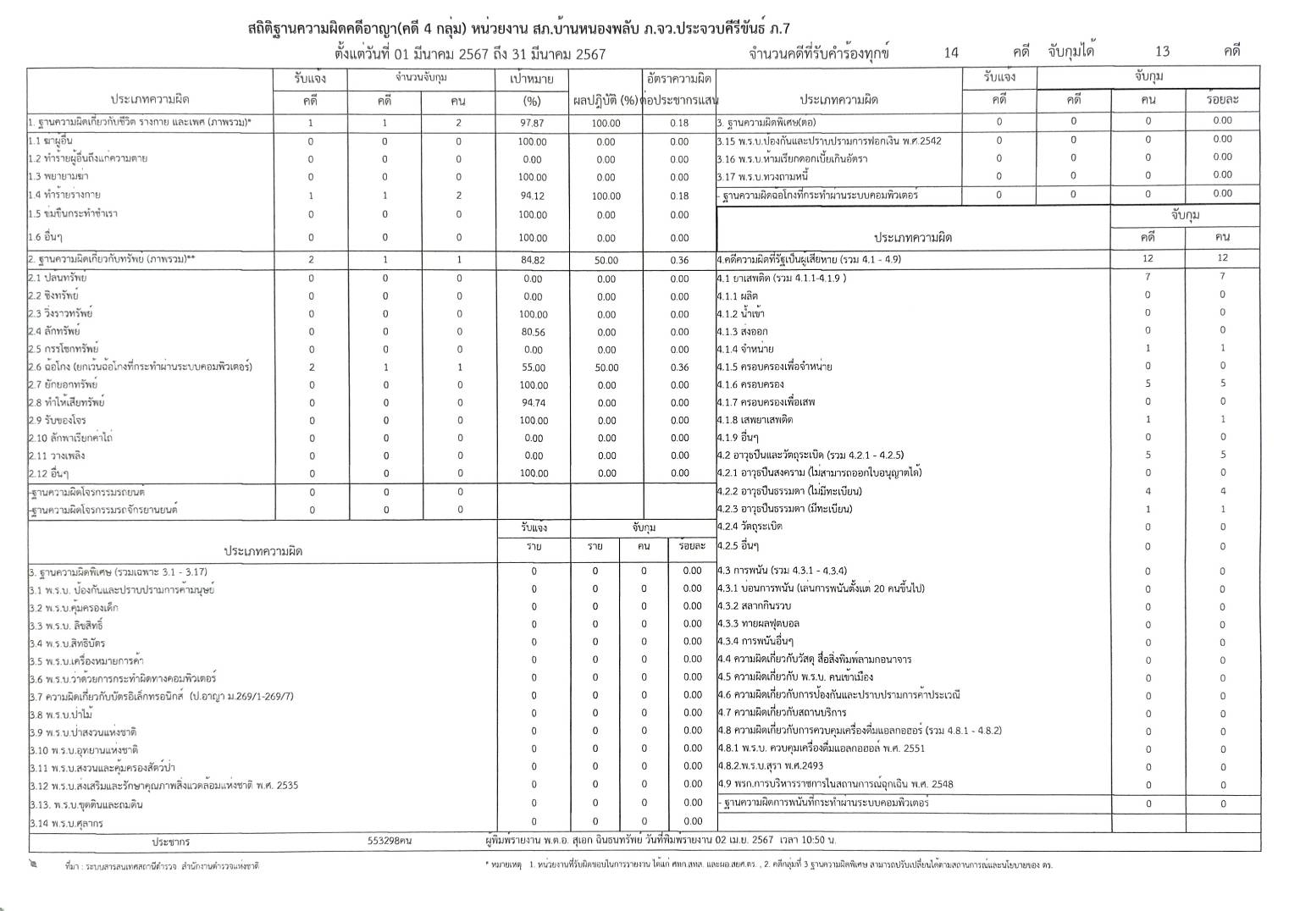

๓.งานป้องกันปราบปราม
การตรวจเยี่ยมประชาชน
ช่วงวันที่ ๑ – ๓๑ มี.ค.๖๗ ร้อยเวร ๒๐ สายตรวจรถยนต์ รถจักรยานยนต์ สายตรวจตำบล ได้มีการออกตรวจเยี่ยมประชาชน Stop walk & talk ในพื้นที่ เพื่อสร้างความอุ่นใจ และรักษาความปลอดภัยให้แก่​​ประชาชน ๒๘๕ ครั้ง
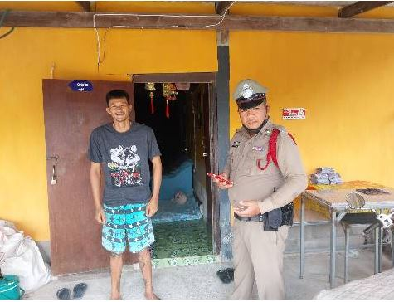

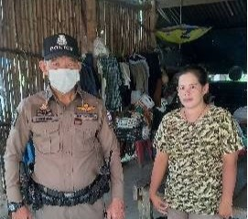

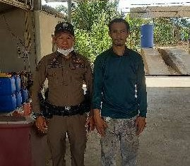

การตรวจจุดเสี่ยง
ช่วงวันที่ ๑ – ๓๑ มี.ค.๖๗ ร้อยเวร ๒๐ สายตรวจรถยนต์ รถจักรยานยนต์ สายตรวจตำบล ได้มีการออกตรวจจุดเสี่ยง จุดล่อแหลมร้านสะดวกซื้อในพื้นที่ เพื่อป้องกันเหตุ สร้างความอุ่นใจ และรักษาความปลอดภัยให้แก่​​ประชาชน จำนวน ๕๖๗ ครั้ง

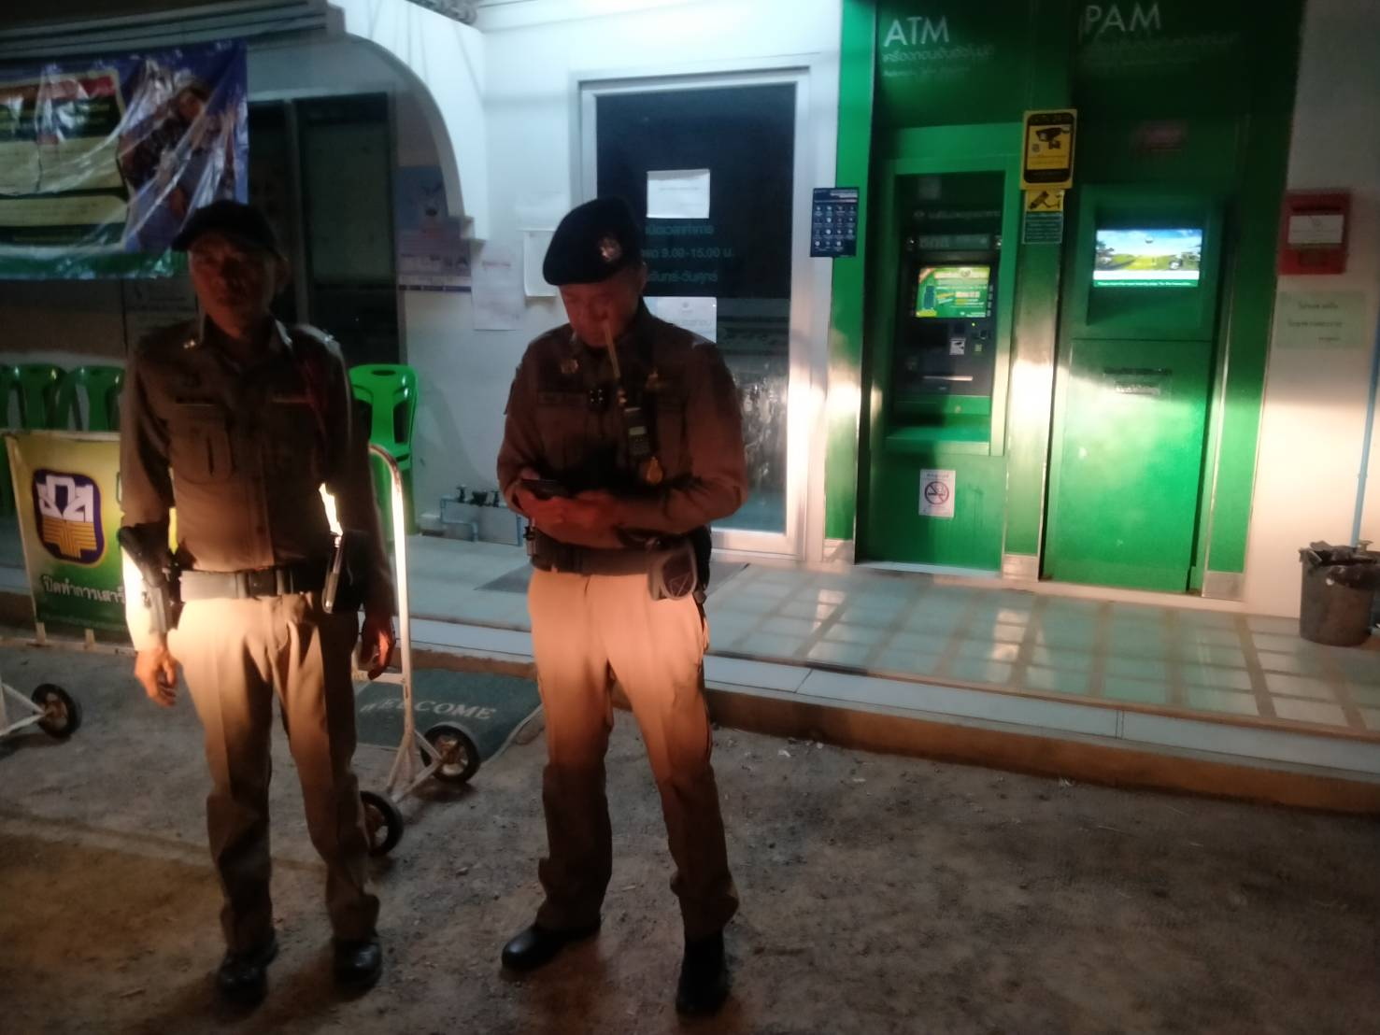

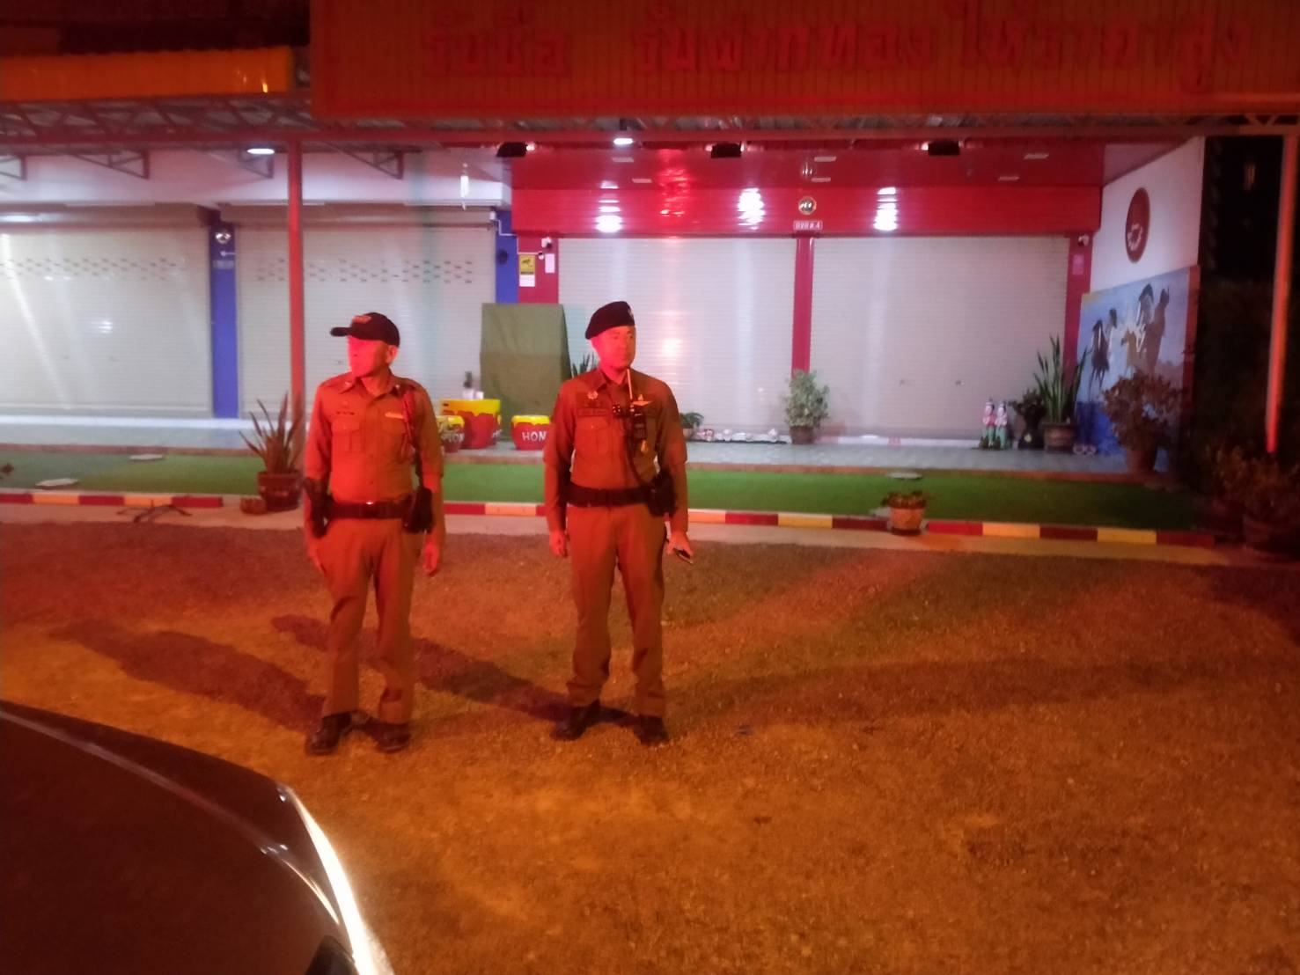

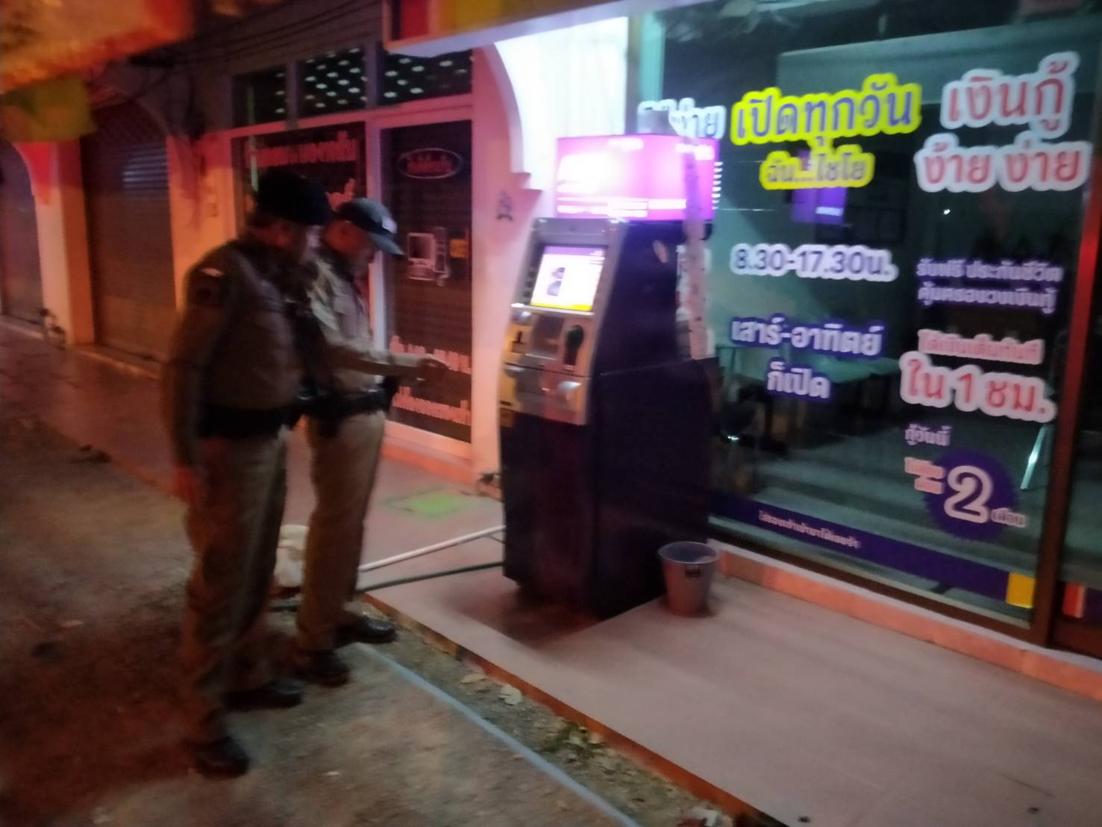

การตั้งจุดตรวจ
ช่วงวันที่ ๑ – ๓๑ มี.ค.๖๗ ร้อยเวร ๒๐ สายตรวจรถยนต์ รถจักรยานยนต์ ได้มีการตั้งจุดตรวจจุดสกัดในพื้นที่ เพื่อป้องกันเหตุ สร้างความอุ่นใจ และรักษาความปลอดภัยให้แก่​​ประชาชน จำนวน ๓๑ ครั้ง
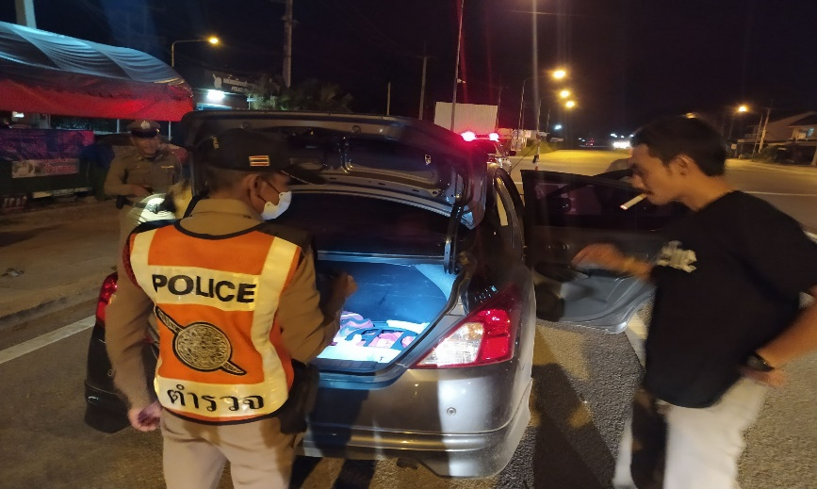

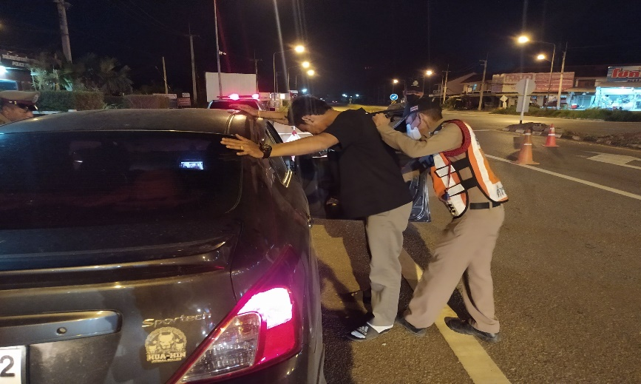

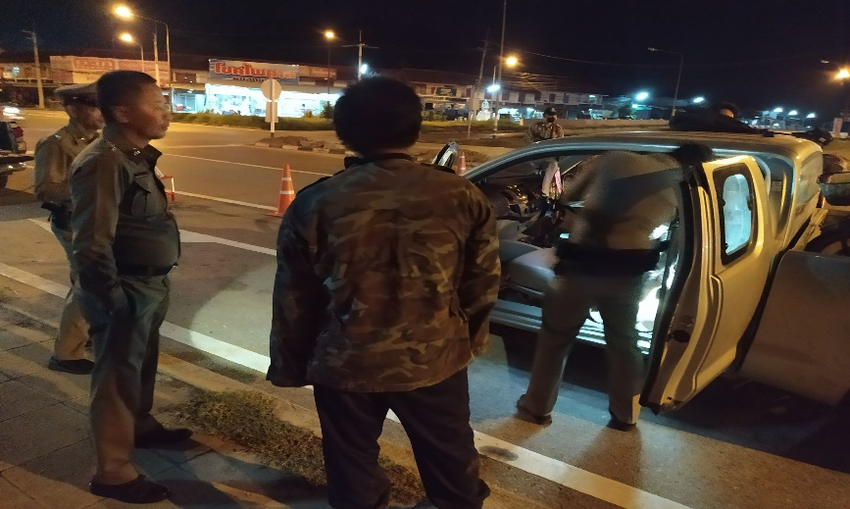

การป้องกันการแข่งรถในทางสาธารณะ
ช่วงวันที่ ๑ – ๓๑ มี.ค.๖๗ ร้อยเวร ๒๐ สายตรวจรถยนต์ รถจักรยานยนต์ สายตรวจตำบล ได้มีการออกตรวจเปิดสัญญาไฟวับวาบ ตามนโยบาย ปะ ฉะ ดะ ในเส้นทางที่เสียงต่อการรวมตัวแข่งรถ มีการจับกุมรถดัดแปลงสภาพ ในพื้นที่ เพื่อป้องกันเหตุ สร้างความอุ่นใจ และรักษาความปลอดภัยให้แก่​​ประชาชน จำนวน ๓๑ ครั้ง

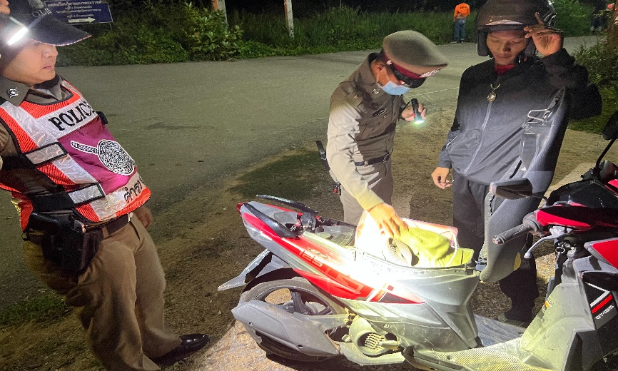

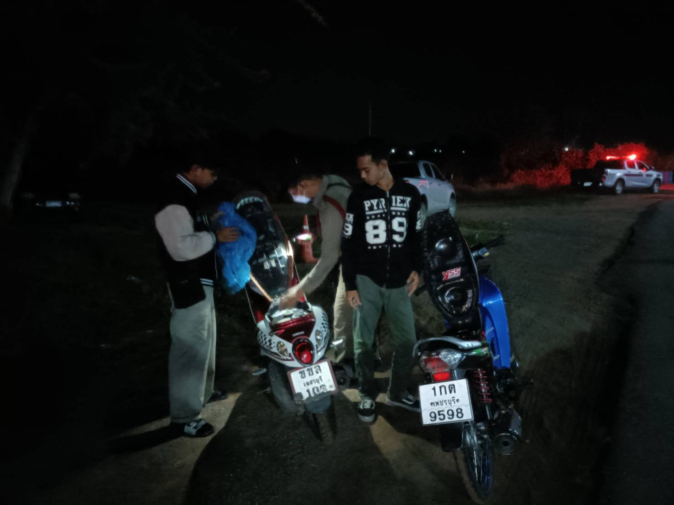

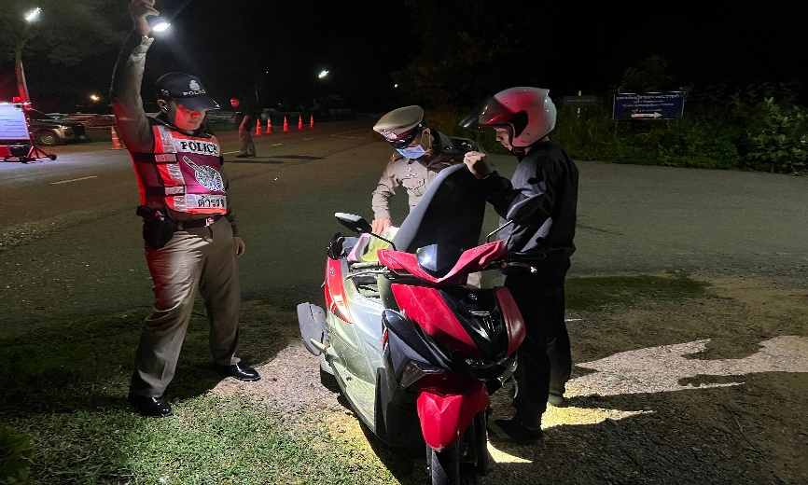

๔.งานจราจร

4.1 เจ้าหน้าที่ตำรวจจราจรได้มีการอำนวยความสะดวกด้านการจราจร และดูแลความปลอดภัยของประชาชน หน้าสถานศึกษา จุดบริการต่าง ๆ และ จุดปริมาณรถหนาแน่น
ช่วงวันที่ 1 มีนาคม 256๗ ถึง ๓๑ มีนาคม 256๗ เจ้าหน้าที่ตำรวจจราจรได้มีการอำนวยความสะดวกด้านการจราจร และดูแลความปลอดภัยของประชาชน หน้าสถานศึกษา จำนวน ๒๒ ครั้ง

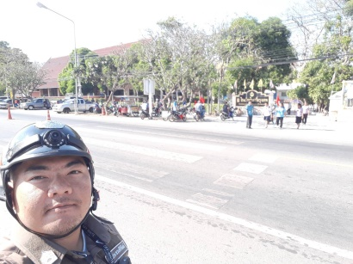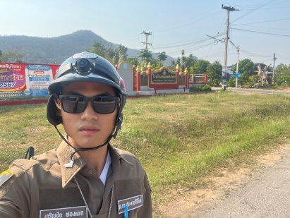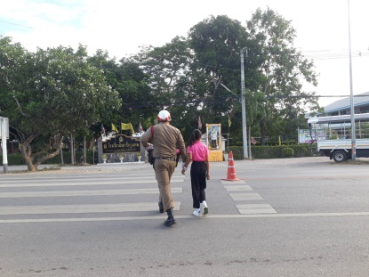

ช่วงวันที่ 1 มีนาคม 2566 ถึง ๒๙ มีนาคม 256๗ เจ้าหน้าที่ตำรวจจราจรได้มีการอำนวยความสะดวกด้านการจราจร และดูแลความปลอดภัยของประชาชน หน้าตลาดนัด มีปริมาณรถหนาแน่น จำนวน ๘ ครั้ง

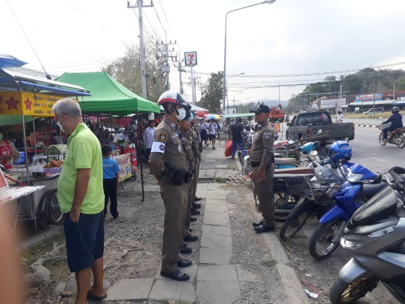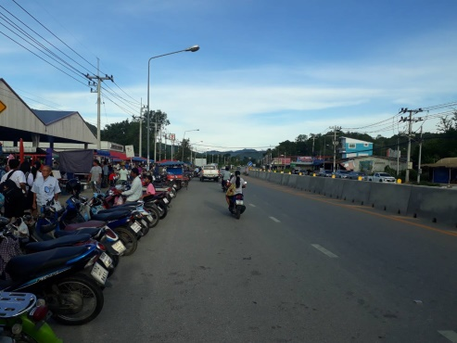

4.2 เจ้าหน้าที่ตำรวจจราจร ตั้งจุดตรวจกวดขันวินัยจราจร และตรวจวัดแอลกอฮอล์ เพื่อลดการเกิดอุบัติเหตุทางถนน
ช่วงวันที่ 1 มีนาคม 256๗ ถึง ๒๗ มีนาคม 256๗ เจ้าหน้าที่ตำรวจจราจร ตั้งจุดตรวจกวดขันวินัยจราจรและจุดตรวจวัดแอลกอฮอล์ จำนวน ๘ ครั้ง
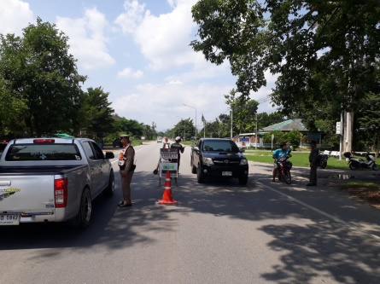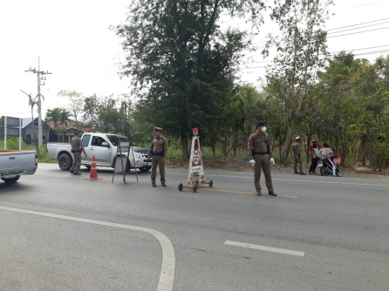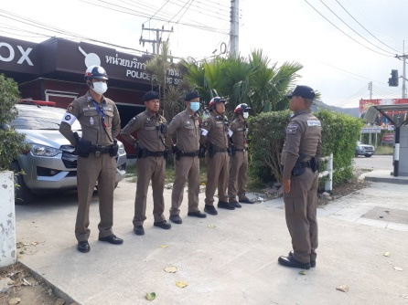
ผลการจับกุมคดีจราจร ช่วงวันที่ ๑ มีนาคม ๒๕๖๗ ถึง ๒๗ มีนาคม ๒๕๖๗
1. ไม่สวมหมวกนิรภัยขณะขับขี่ จำนวน ๕๓ ราย 2. จักรยานยนต์ไม่ปลอดภัย จำนวน ๑๑ ราย
3. ไม่คาดเข็มขัดนิรภัยขณะขับขี่ จำนวน ๐ ราย 4. ไม่มีใบอนุญาตขับขี่ จำนวน ๕๘ ราย
5. เมาขับขี่ จำนวน ๐ ราย 6. ความเร็วเกินกำหนด จำนวน - ราย
7. ฝ่าฝืนสัญญาณไฟจราจร จำนวน - ราย 8. ขับรถย้อนศร จำนวน ๗ ราย
9. แซงในที่คับขัน จำนวน ๓ ราย 10. โทรขณะขับขี่ จำนวน ๗ ราย
รวม ๑๓๙ ราย

๕.งานอำนวยการ
28 ก.พ.67
วันที่ 28 ก.พ.67 เวลา 10.00 น.– 12.00 น. พ.ต.ท.กฤตยา สิมาชัย สว.อก. สภ.บ้านหนองพลับ พร้อมด้วยข้าราชการตำรวจจิตอาสา รวมจำนวน 15 นาย ร่วมกิจกรรมพัฒนาทำความสะอาด บริเวณโดยรอบ สภ.บ้านหนองพลับ ต.หนองพลับ อ.หัวหิน จ.ประจวบคีรีขันธ์

ภาพถ่ายกิจกรรม
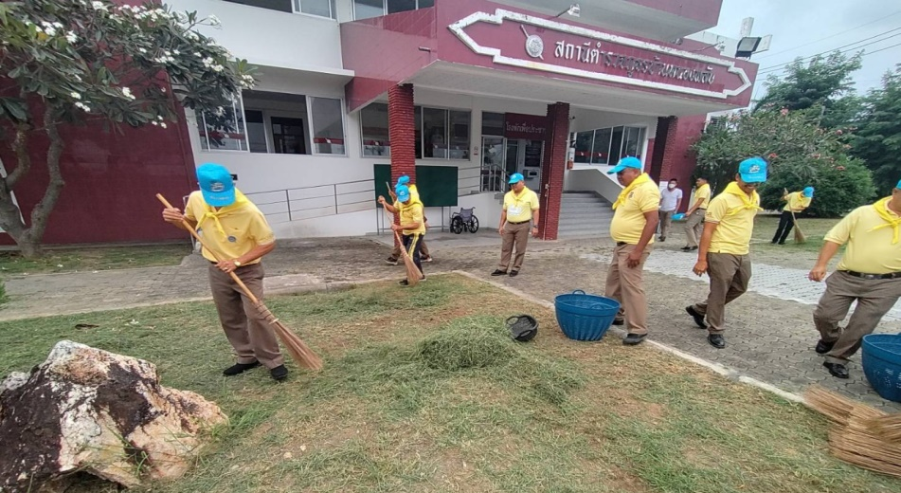

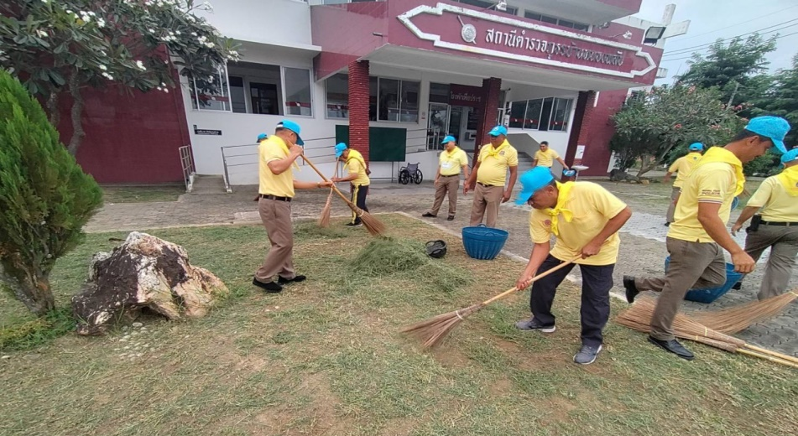

13 มี.ค.67
วันที่ 13 มี.ค.67 เวลา 09.00 น.– 12.00 น. ร.ต.อ.ไชยณรงค์ แสงสว่าง รอง สว.(ป.).สภ.บ้านหนองพลับ พร้อมด้วยข้าราชการตำรวจจิตอาสา รวมจำนวน 5 นาย ประชาชนจิตอาสา จำนวน 1 นาย รวมจำนวน 6 นาย ร่วมกิจกรรมจิตอาสาบริจาคโลหิต ณ ห้องอาหาร ภ.จว.ประจวบคีรีขันธ์ เพื่อนำไปช่วยเหลือผู้ป่วยของโรงพยาบาลประจวบคีรีขันธ์ ที่ต้องการโลหิต

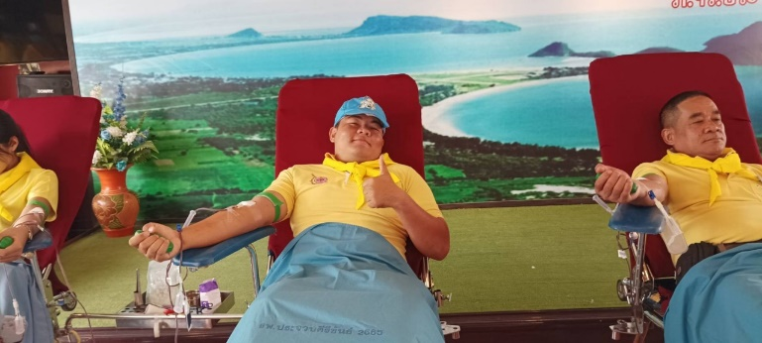
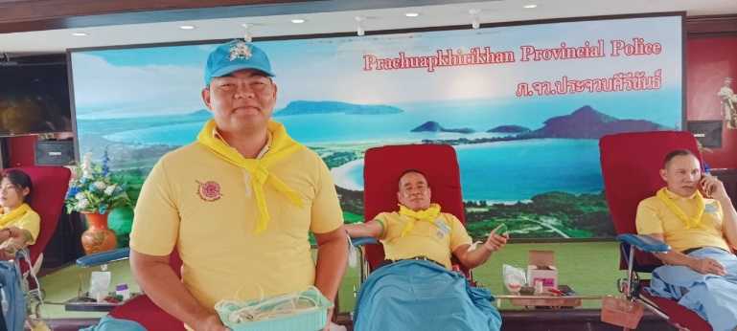

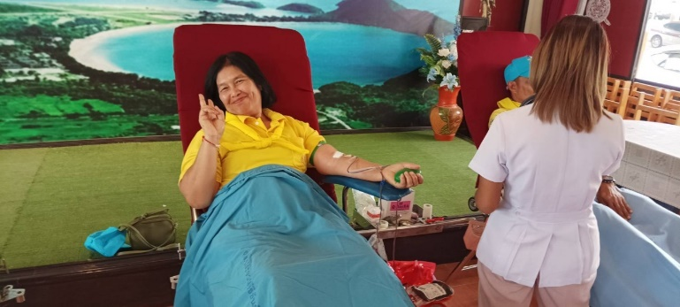
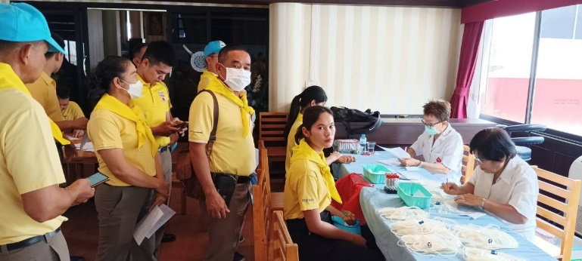
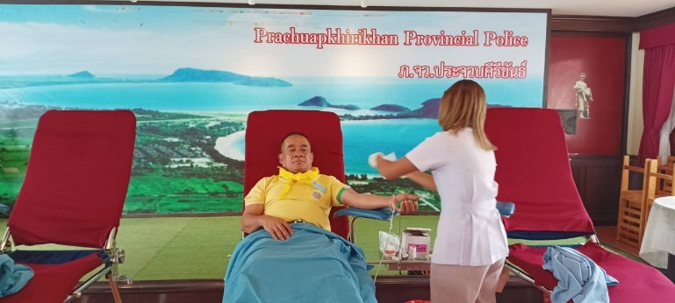

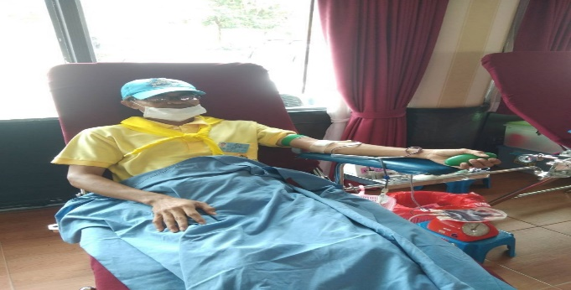

21 มี.ค.67
วันที่ 21 มี.ค.67 เวลา 08.30 น.– 16.00 น. ร.ต.อ.สมโภช พรายงาม รอง สว.(สอบสวน)ฯ,ร.ต.อ.ไชยณรงค์ แสงสว่าง รอง สว.(ป.)ฯ พร้อมข้าราชการตำรวจจิตอาสา สภ.บ้านหนองพลับ รวมจำนวน 6 นาย ร่วมกิจกรรมจิตอาสา ตาม“โครงการสร้างฝายอนุรักษ์แหล่งน้ำ” ร่วมกิจกรรมสร้างฝายชะลอน้ำ ณ พื้นที่หมู่ที่ 3 บ้านป่าละอู ต.ห้วยสัตว์ใหญ่ อ.หัวหิน จ.ประจวบคีรีขันธ์


